SISTEMAS CONCURRENTES Y DISTRIBUIDOS

NOMBRE: José Alberto
APELLIDOS: Hoces Castro
GRUPO: 1

JUSTIFICACIÓN: He usado un monitor con dos colas, una para que el NPC espere a que todos los jugadores hayan mirado después de que moviese el corazón; y otra cola para que después de haber mirado una vez, se espere a que las demás hebras miren. Los desbloqueos en cadena y el resto está documentado en el cpp

CAPTURAS:
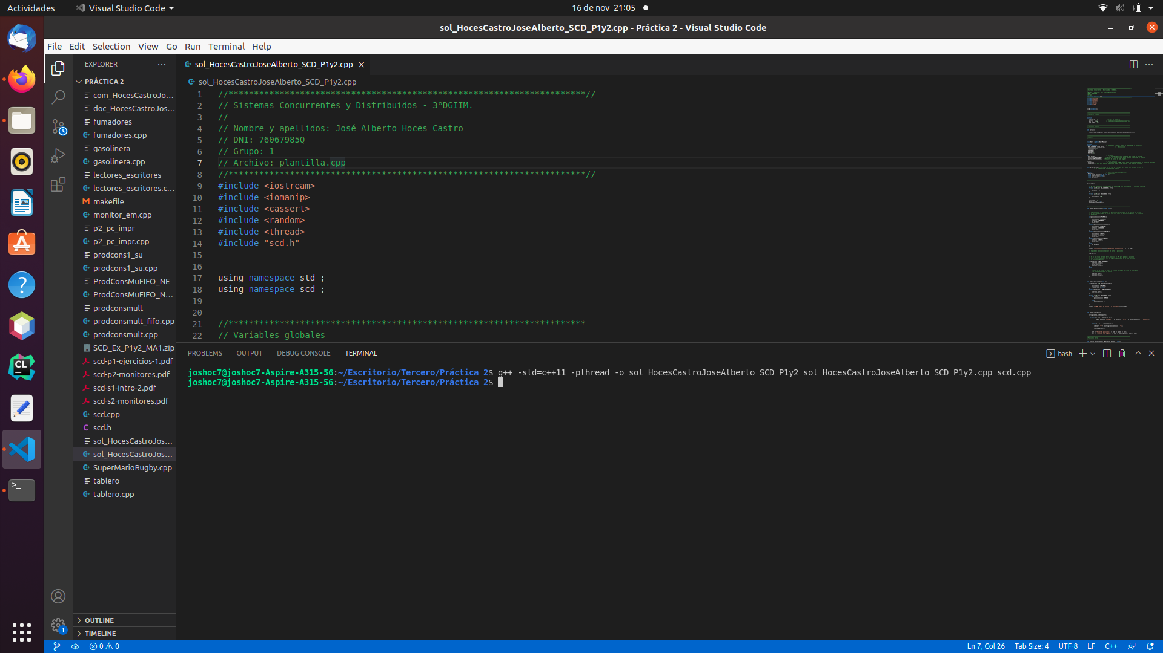
Compilación, comienzo ejecución y fin ejecución

